Contenido
ANTECEDENTES 1
DE LA SOLICITUD DE INFORMACIÓN 1
a) Solicitud de información 1
b) Turno de la solicitud de información 2
c) Prórroga 2
d) Respuesta del Sujeto Obligado 3
DEL RECURSO DE REVISIÓN 4
a) Interposición del Recurso de Revisión 4
b) Turno del Recurso de Revisión 5
c) Admisión del Recurso de Revisión 5
d) Informe Justificado del Sujeto Obligado 5
e) Manifestaciones de la Parte Recurrente 6
f) Ampliación de plazo para resolver el Recurso de Revisión 6
g) Requerimiento de información adicional 6
h) Cierre de instrucción 6
CONSIDERANDOS 7
PRIMERO. Procedibilidad 7
a) Competencia del Instituto 7
b) Legitimidad de la parte recurrente 7
c) Plazo para interponer el recurso 7
d) Causal de procedencia 8
e) Requisitos formales para la interposición del recurso 8
SEGUNDO. Estudio de Fondo 8
a) Mandato de transparencia y responsabilidad del Sujeto Obligado 8
b) Controversia a resolver 11
c) Estudio de la controversia 11
d) Conclusión 26
RESUELVE 27

Resolución del Pleno del Instituto de Transparencia, Acceso a la Información Pública y Protección de Datos Personales del Estado de México y Municipios, con domicilio en Metepec, Estado de México, de cuatro de junio de dos mil veinticinco.

VISTO el expediente formado con motivo del Recurso de Revisión 01527/INFOEM/IP/RR/2025 interpuesto por XXXXXX XXXXX XXXXXX, a quien en lo subsecuente se le denominará LA PARTE RECURRENTE, en contra de la respuesta emitida por la Secretaría de Seguridad, en adelante EL SUJETO OBLIGADO, se emite la presente Resolución con base en los Antecedentes y Considerandos que se exponen a continuación:

ANTECEDENTES

DE LA SOLICITUD DE INFORMACIÓN

a) Solicitud de información
El trece de enero de dos mil veinticinco, LA PARTE RECURRENTE presentó una solicitud de acceso a la información pública ante el SUJETO OBLIGADO, a través del Sistema de Acceso a la Información Mexiquense (SAIMEX). Dicha solicitud quedó registrada con el número de folio 00016/SSEM/IP/2025 y en ella se requirió la siguiente información:

“SI EL ELEMENTO DE POLICIA JENIFER XXXXXXX XXXXXX XXXX CON NUMERO DE FOLIO ID (...) Y CURP (...) DE LA POLICIA ESTATAL SIGUE EN FUNCIONES? SI ES NEGATIVA LA RESPUESTA QUE ME INFORMEN MOTIVO Y FECHA DE BAJA DE DICHO ELEMENTO SI ES AFIRMATIVA LA RESPUESTA QUE ME INFORMEN LOS EVENTOS POR CUESTIONES DICIPLINARIAS Y/O DENUNCIAS EN SU TRAYECTORIA EN LA CORPORACION ASI MISMO SI CUENTA CON EXPEDIENTES ADMINISTRATIVOS SANCIONADORES POR CONDUCTAS FUERA DE SUS FUNCIONES O DENUNCIAS EN EL EJERCICIO DE LAS MISMAS. ASI MISMO ME INFORMEN DE LAS FALTAS ADMINISTRATIVAS EN RELACION A SU FUNCION POLICIAL, ASI COMO TAMBIEN SI A SIDO ACREEDOR A SANCIONES DICIPLINARIAS SE ME INFORME SI EN ESTOS MOMENTOS CUENTA CON EXPEDIENTES ABIERTOS POR POSIBLES ACTOS DE CORRUPCION O DIVERSO DELITO”

Modalidad de entrega: a través del SAIMEX.

b) Turno de la solicitud de información
El cuatro de febrero de dos mil veinticinco, el Titular de la Unidad de Transparencia del SUJETO OBLIGADO turnó la solicitud de información al servidor público habilitado que estimó pertinente.

c) Prórroga
De las constancias que obran en EL SAIMEX, se advierte que el cuatro de febrero de dos mil veinticinco, EL SUJETO OBLIGADO notificó una prórroga de siete días para dar respuesta a la solicitud de información planteada por LA PARTE RECURRENTE, en los siguientes términos:

“Con fundamento en el artículo 163 de la Ley de Transparencia y Acceso a la Información Pública del Estado de México y Municipios, se le hace de su conocimiento que el plazo de 15 días hábiles para atender su solicitud de información ha sido prorrogado por 7 días en virtud de las siguientes razones:

SE ANEXA ACUERDO DE AMPLIACIÓN EN FORMATO PDF, EN CASO DE PRESENTAR PROBLEMAS CON LA RECEPCIÓN DEL MISMO, LE PEDIMOS SE COMUNIQUE A LA UNIDAD DE TRANSPARENCIA DE LA SECRETARÍA DE SEGURIDAD DEL ESTADO DE MÉXICO, AL TELÉFONO 722 2 79 62 00 EXT. 4158, DE LUNES A VIERNES, EN UN HORARIO DE 9:00 A 18:00 HRS.

Mtro. Guillermo Juan de Dios Sánchez Aguirre
Responsable de la Unidad de Transparencia”

Adjuntando el archivo denominado Prorroga 016.pdf, del cual se advierte el acuerdo 00016/SSEM/IP/2025, firmado por el Titular de la unidad de Transparencia quien citó el Acuerdo SS/CT/ORD/I/005/2025 mediante el que el Comité de Transparencia aprobó la prórroga de siete días hábiles, en atención a lo establecido en los artículos 49, fracción II y 163, segundo párrafo, de la Ley de Transparencia y Acceso a la Información Pública del Estado de México y Municipios.

d) Respuesta del Sujeto Obligado
El trece de febrero de dos mil veinticinco, el Titular de la Unidad de Transparencia del SUJETO OBLIGADO, notificó la siguiente respuesta a través del SAIMEX:

“En respuesta a la solicitud recibida, nos permitimos hacer de su conocimiento que con fundamento en el artículo 53, Fracciones: II, V y VI de la Ley de Transparencia y Acceso a la Información Pública del Estado de México y Municipios, le contestamos que:

SE ANEXA RESPUESTA EN FORMATO PDF, EN CASO DE PRESENTAR PROBLEMAS CON LA RECEPCIÓN DE LA MISMA, LE PEDIMOS SE COMUNIQUE A LA UNIDAD DE TRANSPARENCIA DE LA SECRETARÍA DE SEGURIDAD DEL ESTADO DE MÉXICO, AL TELÉFONO 722 2 79 62 00 EXT. 4158, DE LUNES A VIERNES, EN UN HORARIO DE 9:00 A 18:00 HRS.

ATENTAMENTE
Mtro. Guillermo Juan de Dios Sánchez Aguirre”

A su respuesta adjuntó los archivos que se describen a continuación:
- Respuesta 016.pdf: Documento del que se observa la respuesta emitida por el Encargado de Despacho de la Unidad de Información, Planeación, Programación y Evaluación y de la Unidad de Transparencia, donde indicó que la información solicitada, fue reservada.
- PRIMERA EXTRA 2025.pdf: Archivo del que se advierte el Acta de la Primera Sesión Extraordinaria del 2025 del Comité de Transparencia de la Secretaría de Seguridad, donde se clasificó como reservado el pronunciamiento en sentido afirmativo o negativo respecto de la información requerida.
- ANEXO CUATRO.pdf: Documento del que se observa el Anexo cuatro al Acuerdo SS/CT/EXT/I/2025 donde se clasificó como reservado el pronunciamiento en sentido afirmativo o negativo respecto de la información requerida con fundamento en los artículo 114, fracción V de la Ley General de Transparencia y Acceso a la Información Pública del Estado de México y Municipios y 140, fracción IV de la Ley de Transparencia y Acceso a la Información Pública del Estado de México.

DEL RECURSO DE REVISIÓN

a) Interposición del Recurso de Revisión
El diecisiete de febrero de dos mil veinticinco LA PARTE RECURRENTE interpuso el recurso de revisión en contra de la respuesta emitida por el SUJETO OBLIGADO, mismo que fue registrado en EL SAIMEX con el número de expediente 01527/INFOEM/IP/RR/2025, y en el cual manifestó lo siguiente:

ACTO IMPUGNADO
"la respuesta emitida por el sujeto obligado en un claro ejemplo de corrupcion y encubrimiento"

RAZONES O MOTIVOS DE LA INCONFORMIDAD
“Se puede observar de la respuesta que vierte el sujeto obligado como el unico motivo para no proporcionar la informacion antes solicitada lo hace en relacion que el solicitante puede ser parte de una cedula delictiva y mas aun reprochable compara el acceso a dicha informacion por el que suscribe podria pertenecer al crimen organizado, maxime que lo que se le esta solicitando es "si un elemento de su corporacion se encuentra en activo" la ciudadania debe poder saber quien son sus policias, ademas que se le solicita informacion sobre el desempeño de dicho cargo mas bien pareceria que estan negando dicha informacion para proteger el mal actuar de los policias las malas practicas dentro de la institucion y mas aun no se da certeza de que clase de persona es en la que se deposita la confianza de la ciudadania del pais.”

b) Turno del Recurso de Revisión
Con fundamento en el artículo 185, fracción I de la Ley de Transparencia y Acceso a la Información Pública del Estado de México y Municipios, el diecisiete de febrero dos mil veinticinco se turnó el recurso de revisión a través del SAIMEX a la Comisionada Sharon Cristina Morales Martínez, a efecto de decretar su admisión o desechamiento.

c) Admisión del Recurso de Revisión
El diecinueve de febrero de dos mil veinticinco se acordó la admisión a trámite del Recurso de Revisión y se integró el expediente respectivo, mismo que se puso a disposición de las partes para que, en un plazo de siete días hábiles, manifestaran lo que a su derecho conviniera, conforme a lo dispuesto por el artículo 185, fracción II de la Ley de Transparencia y Acceso a la Información Pública del Estado de México y Municipios.

d) Informe Justificado del Sujeto Obligado
En fecha veintiocho de febrero de dos mil veinticinco, EL SUJETO OBLIGADO remitió el archivo denominado IJ RR1527.pdf donde ratificó su respuesta original.

El diecinueve de marzo de dos mil veinticinco, esta información fue puesta a la vista de la PARTE RECURRENTE, para que manifestara lo que a su derecho conviniera.

e) Manifestaciones de la Parte Recurrente
LA PARTE RECURRENTE no realizó manifestación alguna dentro del término legalmente concedido para tal efecto, ni presentó pruebas o alegatos.

f) Ampliación de plazo para resolver el Recurso de Revisión
Con fundamento en lo dispuesto en el artículo 181, párrafo tercero, de la Ley de Transparencia y Acceso a la Información Pública del Estado de México y Municipios, el doce de mayo de dos mil veinticinco se acordó ampliar por un periodo razonable el plazo para resolver el presente Recurso de Revisión; acuerdo que fue notificado a las partes a través del SAIMEX el mismos día.

g) Requerimiento de información adicional
En fecha trece de mayo de dos mil veinticinco, se realizó un requerimiento de información adicional, misma que fue desahogado por EL SUJETO OBLIGADO el catorce de mayo de la anualidad.

h) Cierre de instrucción
Al no existir diligencias pendientes por desahogar, el cuatro de junio de dos mil veinticinco la Comisionada Sharon Cristina Morales Martínez acordó el cierre de instrucción y la remisión del expediente a efecto de ser resuelto, de conformidad con lo establecido en el artículo 185, fracciones VI y VIII de la Ley de Transparencia y Acceso a la Información Pública del Estado de México y Municipios. Dicho acuerdo fue notificado a las partes el mismo día a través del SAIMEX.

CONSIDERANDOS

PRIMERO. Procedibilidad

a) Competencia del Instituto
Este Instituto de Transparencia, Acceso a la Información Pública y Protección de Datos Personales del Estado de México y Municipios es competente para conocer y resolver el presente Recurso de Revisión, conforme a lo dispuesto en los artículos 6, Apartado A de la Constitución Política de los Estados Unidos Mexicanos; 5, párrafos trigésimo segundo, trigésimo tercero y trigésimo cuarto, fracciones IV y V de la Constitución Política del Estado Libre y Soberano de México; ordinal 2, fracción II, 13, 29, 36, fracciones I y II, 176, 178, 179, 181 párrafo tercero y 185 de la Ley de Transparencia y Acceso a la Información Pública del Estado de México y Municipios; y 9, fracciones I y XXIII y 11 del Reglamento Interior del Instituto de Transparencia, Acceso a la Información Pública y Protección de Datos Personales del Estado de México y Municipios.

b) Legitimidad de la parte recurrente
El recurso de revisión fue interpuesto por parte legítima, ya que se presentó por la misma persona que formuló la solicitud de acceso a la Información Pública, debido a que los datos de acceso SAIMEX son personales e irrepetibles.

c) Plazo para interponer el recurso
EL SUJETO OBLIGADO notificó la respuesta a la solicitud de acceso a la Información Pública el trece de febrero de dos mil veinticinco y el recurso que nos ocupa se interpuso el diecisiete de febrero de dos mil veinticinco; por lo tanto, éste se encuentra dentro del margen temporal previsto en el artículo 178 de la Ley de Transparencia y Acceso a la Información Pública del Estado de México y Municipios.

d) Causal de procedencia
Resulta procedente la interposición del recurso de revisión, ya que se actualiza la causal de procedencia señalada en el artículo 179, fracción II de la Ley de Transparencia y Acceso a la Información Pública del Estado de México y Municipios.

e) Requisitos formales para la interposición del recurso
LA PARTE RECURRENTE acreditó todos y cada uno de los elementos formales exigidos por el artículo 180 de la misma normatividad.

SEGUNDO. Estudio de Fondo

a) Mandato de transparencia y responsabilidad del Sujeto Obligado
El derecho de acceso a la información pública es un derecho humano reconocido en el artículo sexto de la Constitución Política de los Estados Unidos Mexicanos y en el artículo quinto de la Constitución Política del Estado Libre y Soberano de México:

Constitución Política de los Estados Unidos Mexicanos
“Artículo 6.
(…)
Para efectos de lo dispuesto en el presente artículo se observará lo siguiente:
A. Para el ejercicio del derecho de acceso a la información, la Federación y las entidades federativas, en el ámbito de sus respectivas competencias, se regirán por los siguientes principios y bases:
I. Toda la información en posesión de cualquier autoridad, entidad, órgano y organismo de los Poderes Ejecutivo, Legislativo y Judicial, órganos autónomos, partidos políticos, fideicomisos y fondos públicos, así como de cualquier persona física, moral o sindicato que reciba y ejerza recursos públicos o realice actos de autoridad en el ámbito federal, estatal y municipal, es pública y sólo podrá ser reservada temporalmente por razones de interés público y seguridad nacional, en los términos que fijen las leyes. En la interpretación de este derecho deberá prevalecer el principio de máxima publicidad. Los sujetos obligados deberán documentar todo acto que derive del ejercicio de sus facultades, competencias o funciones, la ley determinará los supuestos específicos bajo los cuales procederá la declaración de inexistencia de la información.”

Constitución Política del Estado Libre y Soberano de México
“Artículo 5.-
(…)
El derecho a la información será garantizado por el Estado. La ley establecerá las previsiones que permitan asegurar la protección, el respeto y la difusión de este derecho.
Para garantizar el ejercicio del derecho de transparencia, acceso a la información pública y protección de datos personales, los poderes públicos y los organismos autónomos, transparentarán sus acciones, en términos de las disposiciones aplicables, la información será oportuna, clara, veraz y de fácil acceso.
Este derecho se regirá por los principios y bases siguientes:
I. Toda la información en posesión de cualquier autoridad, entidad, órgano y organismos de los Poderes Ejecutivo, Legislativo y Judicial, órganos autónomos, partidos políticos, fideicomisos y fondos públicos estatales y municipales, así como del gobierno y de la administración pública municipal y sus organismos descentralizados, asimismo de cualquier persona física, jurídica colectiva o sindicato que reciba y ejerza recursos públicos o realice actos de autoridad en el ámbito estatal y municipal, es pública y sólo podrá ser reservada temporalmente por razones previstas en la Constitución Política de los Estados Unidos Mexicanos de interés público y seguridad, en los términos que fijen las leyes. En la interpretación de este derecho deberá prevalecer el principio de máxima publicidad. Los sujetos obligados deberán documentar todo acto que derive del ejercicio de sus facultades, competencias o funciones, la ley determinará los supuestos específicos bajo los cuales procederá la declaración de inexistencia de la información.”

Asimismo, el artículo 150 de la Ley de Transparencia y Acceso a la Información Pública del Estado de México y Municipios indica que la solicitud es la garantía primaria del Derecho de Acceso a la Información, además, establece que se regirá por los principios de simplicidad, rapidez, gratuidad del procedimiento, auxilio y orientación a los particulares.

Por su parte, el artículo 4 de la Ley de Transparencia y Acceso a la Información Pública del Estado de México y Municipios refiere que toda la información generada, obtenida, adquirida, transformada, administrada o en posesión de los sujetos obligados es pública y accesible de manera permanente a cualquier persona, privilegiando el principio de máxima publicidad.

Esto es, que los Sujetos Obligados deben atender las solicitudes de acceso a la información pública que se les sean realizadas, y proporcionar la información pública que obre en su poder, conforme al estado en que se encuentre, sin que sea necesario procesar la misma, ni presentarla conforme al interés del solicitante; tal y como lo establece el artículo 12 de la Ley de Transparencia y Acceso a la Información Pública del Estado de México y Municipios.

Es decir, que todo sujeto obligado que genere, recopile, administre, procese, archive, posea o conserven, son responsables de la misma, teniendo a su vez la obligación de proporcionar la información que se les requiera sin necesidad de resumirla, efectuar procedimientos para obtenerla, calcular o practicar investigaciones; en otras palabras, que los Sujetos Obligados sólo se concretarán a proporcionar la información solicitada que tengan en su poder en el estado que se encuentra, sin necesidad de concretarse al interés o términos específicos del solicitante.

En esa tesitura, el artículo 24 último párrafo de la Ley de la Materia dispone que los Sujetos Obligados sólo proporcionarán la información pública que generen, administren o posean en el ejercicio de sus atribuciones; por consiguiente, la información pública se encuentra a disposición de cualquier persona, lo que implica que es deber de los Sujetos Obligados, garantizar el Derecho de Acceso a la Información Pública, siempre y cuando no se trate de información reservada o confidencial.

Con base en lo anterior, se considera que EL SUJETO OBLIGADO se encontraba compelido a atender la solicitud de acceso a la información realizada por LA PARTE RECURRENTE.

b) Controversia a resolver
Con el objeto de ilustrar la controversia planteada, resulta conveniente precisar que, una vez realizado el estudio de las constancias que integran el expediente en que se actúa, se desprende que LA PARTE RECURRENTE requirió diversa información de un servidor público en específico

En respuesta, EL SUJETO OBLIGADO se pronunció por conducto del Titular de la Unidad de Transparencia, quien refirió que el Comité de Transparencia clasificó el pronunciamiento en sentido afirmativo o negativo a la información solicitada. Motivo por el cual LA PARTE RECURRENTE se inconforma indicando que la información debe ser pública.

Por lo que, el presente estudio buscará determinar si la información solicitada actualiza alguno de los supuestos de clasificación previstos por la ley de la materia y en su caso, si la clasificación se llevó a cabo de forma correcta.

c) Estudio de la controversia
Una vez determinada la controversia a resolver, es importante referir que el Derecho de acceso a la información pública no es absoluto, sino que, como toda garantía, se halla sujeto a limitaciones o excepciones que se sustentan, fundamentalmente, en la protección de la seguridad nacional y en el respeto tanto a los intereses de la sociedad como a los derechos de los gobernados.

Dichas excepciones se refieren a restricciones en el acceso a la información, implican necesariamente una clasificación, la cual debe entenderse como el proceso mediante el cual el Sujeto Obligado determina que la información, en su poder, actualiza alguna de las hipótesis de reserva o confidencialidad, de conformidad con las normas aplicables.

De este modo, conforme al artículo 132 de la Ley en la Materia Local, para clasificar la información se debe de atender a lo dispuesto por la normativa y aplicar, de manera estricta, las excepciones del derecho de acceso a la información y solo podrán invocarlas cuando acrediten su procedencia, debiendo clasificar la información en el momento en que:

- Se reciba una solicitud de acceso a la información;
- Se determine mediante resolución de autoridad competente; y/o
- Se generen versiones públicas para dar cumplimiento a las obligaciones de transparencia previstas en la Ley.

Así, para que el acceso a la información pueda ser restringido, se deben actualizar los supuestos establecidos en el artículo 116 de la y Ley General de Transparencia Acceso a la Información Pública y el artículo 143 de la Ley de Transparencia y Acceso a la Información Pública del Estado de México y Municipios, que a la letra señalan lo siguiente:

“Artículo 116. Se considera información confidencial la que contiene datos personales concernientes a una persona identificada o identificable.
La información confidencial no estará sujeta a temporalidad alguna y sólo podrán tener acceso a ella los titulares de la misma, sus representantes y los Servidores Públicos facultados para ello.
Se considera como información confidencial: los secretos bancario, fiduciario, industrial, comercial, fiscal, bursátil y postal, cuya titularidad corresponda a particulares, sujetos de derecho internacional o a sujetos obligados cuando no involucren el ejercicio de recursos públicos.

Asimismo, será información confidencial aquella que presenten los particulares a los sujetos obligados, siempre que tengan el derecho a ello, de conformidad con lo dispuesto por las leyes o los tratados internacionales.”

“Artículo 143. Para los efectos de esta Ley se considera información confidencial, la clasificada como tal, de manera permanente, por su naturaleza, cuando:
I. Se refiera a la información privada y los datos personales concernientes a una persona física o jurídico colectiva identificada o identificable;
II. Los secretos bancario, fiduciario, industrial, comercial, fiscal, bursátil y postal, cuya titularidad corresponda a particulares, sujetos de derecho internacional o a sujetos obligados cuando no involucren el ejercicio de recursos públicos; y
III. La que presenten los particulares a los sujetos obligados, de conformidad con lo dispuesto por las leyes o los tratados internacionales.

La información confidencial no estará sujeta a temporalidad alguna y sólo podrán tener acceso a ella los titulares de la misma, sus representantes y los servidores públicos facultados para ello.
No se considerará confidencial la información que se encuentre en los registros públicos o en fuentes de acceso público, ni tampoco la que sea considerada por la presente ley como información pública.”

Por lo que, se debe señalar que la clasificación se concibe como el acto administrativo mediante el cual los sujetos obligados determinan que la información requerida actualiza alguno de los supuestos de confidencialidad o reserva, de acuerdo con las bases y los principios inmersos en la normatividad aplicable.

Asimismo, es de precisar que la clasificación de la información no se da por el simple mandato de la Ley, sino que es necesario que el Sujeto Obligado, cuando clasifique algún documento o información, ya sea todo o en parte, atienda lo dispuesto por la Ley de la materia, al ser dicha clasificación un trabajo en conjunto tanto de los Servidores Públicos Habilitados, de las Unidades de Transparencia y del Comité de Transparencia del Sujeto Obligado, teniendo el deber los primeros de ellos de presentar ante la Unidad de Transparencia la propuesta de la clasificación de la información, para que luego esta se presente ante al Comité de Transparencia de así resultar procedente el proyecto de clasificación de la información y que finalmente sea este último quien apruebe, modifique o revoque la misma, como se desprende de los artículos 59 fracción V, 53 fracción X, y 49 fracciones II y VIII de la Ley de Transparencia y Acceso a la Información Pública del Estado de México y Municipios.

Así, el artículo 131 de la Ley referida, así como el Quinto de los Lineamientos Generales, establecen que los sujetos obligados deberán fundar y motivar debidamente la clasificación de la información.

Al respecto, el Octavo de los Lineamientos Generales, precisa lo siguiente:

- Para fundar la clasificación de la información se deberán señalar el artículo, fracción, inciso, párrafo o numeral de la Ley aplicable;

- Para motivar la clasificación se deberán indicar las razones y circunstancias especiales que lo llevaron a concluir que el caso particular se ajusta al supuesto previsto por la norma legal invocada; la cual, en el caso de que se trate de información reservada, la motivación, deberá comprender las circunstancias que justifican el establecimiento de un determinado plazo de reserva.

En ese orden de ideas, el Trigésimo tercero de los Lineamientos Generales establece la forma en que se debe fundamentar y motivar la reserva de la información, es decir, a través de los siguientes pasos:

- Se deberá citar la fracción y, en su caso, la causal aplicable de la Ley General de Transparencia y Acceso a la Información Pública o, en el presente caso, de la Ley de Transparencia y Acceso a la Información Pública del Estado de México y Municipios, vinculándola con el Lineamiento específico;
- Se deberá demostrar que la publicidad de la información generaría un riesgo de perjuicio, que rebasa el interés público;
- Se acreditará el vínculo entre la difusión de la información y la afectación del interés jurídico tutelado;
- Se precisará las razones objetivas por las que la apertura de la información generaría una afectación, por medio del riesgo real, demostrable e identificable;
- Se deberán señalar las circunstancias de modo, tiempo y lugar del daño, y
- Se elegirá la opción de excepción al acceso a la información que menos restrinja, la cual será adecuada y proporcional para la protección del interés público.

Luego entonces, para realizar la reserva de la información, no basta con invocar alguna de las causales previstas en la Ley de transparencia local. En sentido contrario, dicha valoración debe realizarse a través de lo que se conoce como “prueba de daño”, que consiste en exponer los argumentos y razones, basados en elementos objetivos o verificables, a partir de los cuales se derive que la divulgación de información, en particular, puede afectar, poner en riesgo o dañar el interés protegido. Asimismo, ésta no debe basarse en meras especulaciones o suposiciones, sino en elementos objetivos que deban evaluar que existe un riego actual e inminente.

Adicionalmente, los artículos 129 y 134 último párrafo de la Ley Estatal y 104 y 108 último párrafo de la Ley General, respectivamente, determinan que se debe realizar un análisis caso por caso, aplicando la prueba de daño. Esto implica que la motivación, que acredite la correspondencia entre el supuesto de hecho y la hipótesis normativa señalando las razones, motivos o circunstancias es una parte del acuerdo y otra parte, distinta, es la que corresponde a la prueba de daño, la que debe aplicarse caso por caso, esto es, no se puede hacer una prueba de daño de un expediente completo, sino de cada uno de los documentos que lo integran.
Para aplicar la prueba de daño, se deberán de precisar las razones objetivas por las que la apertura genera una afectación, acreditando que:
I. La divulgación de la información representa un riesgo real, demostrable e identificable del perjuicio significativo al interés público o a la seguridad pública;
II. El riesgo de perjuicio que supondría la divulgación supera el interés público general de que se difunda; y
III. La limitación se adecua al principio de proporcionalidad y representa el medio menos restrictivo disponible para evitar el perjuicio.
Es así, que al configurarse tales requisitos, se otorga certidumbre jurídica y se protege la esfera más íntima del derecho humano constitucional y convencionalmente reconocido.

En ese contexto, de la información entregada en respuesta, se observa que EL SUJETO OBLIGADO clasificó como información reservada en su totalidad el expediente solicitado mediante el Acuerdo SS/CT/EXT/I/2025, correspondiente a la Primera Sesión Extraordinaria del 2025 del Comité de Transparencia de la Secretaria de Seguridad, del cual se llevará a cabo el siguiente análisis:

Requisito | Cumplió: | Contenido
Número de folio de la solicitud | Si | 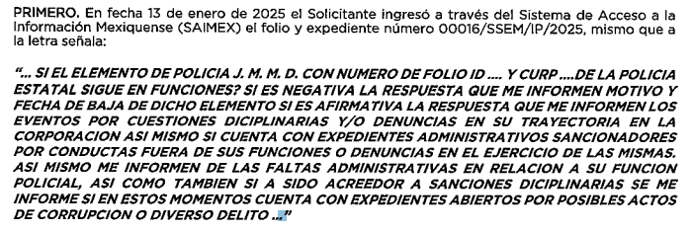
Referencia de la información solicitada | Sí
Causal aplicable del artículo 113 de la Ley General, vinculándola con el Lineamiento específico del presente ordenamiento y, cuando corresponda, el supuesto normativo que expresamente le otorga el carácter de información reservada | Sí | 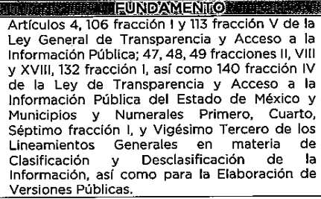
Fundamento y Motivación Legal | Sí | 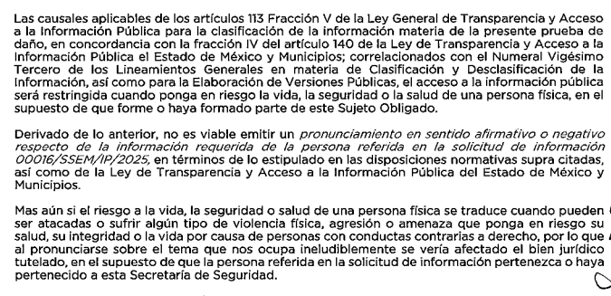
Conexión entre los fundamentos y motivos que dieron origen a la Reserva de la información | Sí
Prueba de Daño
Riesgo Real, Demostrable e Identificable  (Modo, Tiempo y Lugar) | Sí | 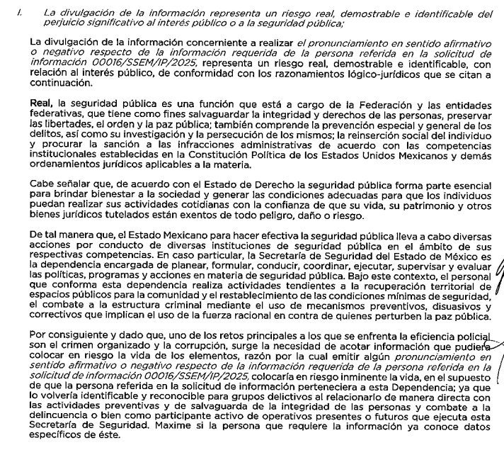
Temporalidad de la Reserva de la información | Sí | 
Autoridades competentes. | Sí | 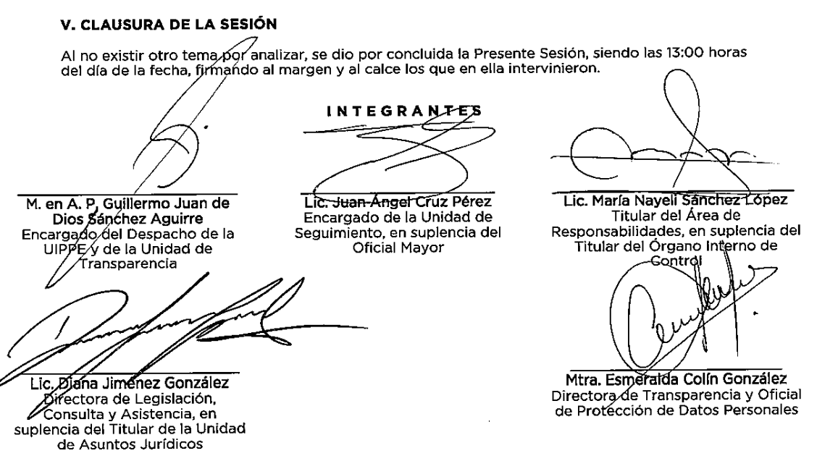

De lo anterior, se puede observar que EL SUJETO OBLIGADO basó su reserva en la causal establecida por el artículo 140, fracción IV, que prevé lo siguiente:

Capítulo II De la Información Reservada
Artículo 140. El acceso a la información pública será restringido excepcionalmente, cuando por razones de interés público, ésta sea clasificada como reservada, conforme a los criterios siguientes:
(...)
IV. Ponga en riesgo la vida, la seguridad o la salud de una persona física

Por su parte, los Lineamientos Generales en Materia de Clasificación y Desclasificación de la Información, así como para la Elaboración de Versiones Públicas, refieren que para clasificar la información como reservada de conformidad con lo establecido por el artículo 113 fracción V, de la Ley General vigente a la fecha de la solicitud, correlativo al 140 de la Ley de Transparencia y Acceso a la Información Pública del Estado de México y Municipios se deberá acreditar el vínculo entre la persona física y que la entrega de la información pueda poner en riesgo su vida, como se observa del lineamiento vigésimo tercero que se transcribe a continuación:
Vigésimo tercero. Para clasificar la información como reservada, de conformidad con el artículo 113, fracción V de la Ley General, será necesario acreditar un vínculo, entre la persona física y la información que pueda poner en riesgo su vida, seguridad o salud.

De los preceptos anteriores se puede observar que, para clasificar la información bajo la causal prevista por la Ley de la materia, es necesario acreditar que la entrega pueda generar un riesgo directo a la vida, seguridad o salud de la persona.

Atento a ello, es conveniente mencionar que si bien, en la mayoría de los casos, cierta información de los servidores públicos se considera pública, la información de los elementos de seguridad pública, comprenden una excepción, siempre y cuando se demuestre que la divulgación de la información pueda poner en riesgo la vida e integridad física con motivo de las funciones de servidores públicos.

Esto es así, ya que el artículo 81, fracción III, de la Ley de Seguridad del Estado de México, establece lo siguiente:

“Artículo 81.- Toda información para la seguridad pública generada o en poder de Instituciones de Seguridad Pública o de cualquier instancia del Sistema Estatal debe registrarse, clasificarse y tratarse de conformidad con las disposiciones aplicables. No obstante lo anterior, esta información se considerará reservada en los casos siguientes:
(…)
III. La relativa a servidores públicos miembros de las instituciones de seguridad pública, cuya revelación pueda poner en riesgo su vida e integridad física con motivo de sus funciones;”

Resulta alusivo por analogía el criterio 06-09 emitido por el entonces Instituto Federal de Acceso a la Información (IFAI), que a la letra dice:

“Nombres de servidores públicos dedicados a actividades en materia de seguridad, por excepción pueden considerarse información reservada. De conformidad con el artículo 7, fracciones I y III de la Ley Federal de Transparencia y Acceso a la Información Pública Gubernamental el nombre de los servidores públicos es información de naturaleza pública. No obstante lo anterior, el mismo precepto establece la posibilidad de que existan excepciones a las obligaciones ahí establecidas cuando la información actualice algunos de los supuestos de reserva o confidencialidad previstos en los artículos 13, 14 y 18 de la citada ley. En este sentido, se debe señalar que existen funciones a cargo de servidores públicos, tendientes a garantizar de manera directa la seguridad nacional y pública, a través de acciones preventivas y correctivas encaminadas a combatir a la delincuencia en sus diferentes manifestaciones. Así, es pertinente señalar que en el artículo 13, fracción I de la ley de referencia se establece que podrá clasificarse aquella información cuya difusión pueda comprometer la seguridad nacional y pública. En este orden de ideas, una de las formas en que la delincuencia puede llegar a poner en riesgo la seguridad del país es precisamente anulando, impidiendo u obstaculizando la actuación de los servidores públicos que realizan funciones de carácter operativo, mediante el conocimiento de dicha situación, por lo que la reserva de la relación de los nombres y las funciones que desempeñan los servidores públicos que prestan sus servicios en áreas de seguridad nacional o pública, puede llegar a constituirse en un componente fundamental en el esfuerzo que realiza el Estado Mexicano para garantizar la seguridad del país en sus diferentes vertientes.”

De dicho criterio, se desprende que existen funciones a cargo de servidores públicos, tendientes a garantizar de manera directa la seguridad pública, a través de acciones preventivas y correctivas, encaminadas a combatir a la delincuencia en sus diferentes manifestaciones; por lo que, una forma en que la delincuencia puede llegar a poner en riesgo la seguridad del País y Estado anulando, impidiendo u obstaculizando la actuación de los servidores públicos que realizan funciones de carácter operativo.

Al respecto, el artículo 4° de la Ley de Seguridad del Estado de México prevé que la función de seguridad pública se realizará, en los diversos ámbitos de competencia, por conducto de las Instituciones Policiales y de Procuración de Justicia, de los responsables de la prisión preventiva y ejecución de sentencias, de las autoridades competentes en materia de justicia para adolescentes, de las instancias encargadas de aplicar las infracciones administrativas, y de las demás autoridades de las instancias encargadas de aplicar las infracciones administrativas.

En ese contexto, el artículo 6, fracciones XI y XII de dicho ordenamiento jurídico, establece los siguientes conceptos:

- Instituciones Policiales: Son los cuerpos de policía, de vigilancia y custodia de los establecimientos penitenciarios, detención preventiva, centros de arraigo y en general, todas las dependencias encargadas de la seguridad pública a nivel estatal y municipal.

- Instituciones de Seguridad Pública: Instituciones Policiales, Procuración de Justicia, Sistema Penitenciario y dependencias encargadas de la seguridad pública a nivel estatal y municipal.

Conforme a lo anterior, se puede deducir que el área Seguridad Pública tiene como atribución principal, la prevención de delitos y proteger a las personas, sus propiedades, posesiones y derechos

Además, el Instructivo de llenado del Formato “Personal de Seguridad Pública”, del Secretariado Ejecutivo del Sistema Nacional de Seguridad Pública (consultado el veinticinco de abril de dos mil veintidós, a las dieciséis horas, en la liga electrónica http://secretariadoejecutivo.gob.mx/work/models/SecretariadoEjecutivo/Resource/328/1/images/instructivo_final_edo_fuerza(1).pdf), establece que los elementos operativos de seguridad pública, son aquellos que desempeñan funciones de campo (policiacas, especializadas o equivalentes y que no desempeña funciones de mando).

Así, las Instituciones Policiales, se conforman del personal administrativo, que son los trabajadores de apoyo (chofer, personal de mantenimiento, servicios generales y área secretaria); así como, el personal de mando (alto, medio y superior), que es aquel que realiza funciones de dirección, coordinación y supervisión, por lo cual, corresponde a aquel que tenga trabajadores a su cargo.

Por tanto, el pronunciamiento en sentido afirmativo o negativo respecto de la persona referida en solicitud puede generarle un riesgo, ya que dicha información puede ser utilizada para vulnerar su vida, seguridad o salud, incluso la de sus familias o entorno social.

En ese tenor, se observa que en su prueba de daño EL SUJETO OBLIGADO refirió lo siguiente:
- Riesgo Real: la seguridad pública es una función que está a cargo de la Federación y las entidades federativas, que tiene como fines salvaguardar la integridad y derechos de las personas, preservar las libertades, el orden y la paz pública; también comprende la prevención especial y general de los delitos, así como su investigación y la persecución de los mismos; la reinserción social del individuo y procurar la sanción a las infracciones administrativas de acuerdo con las competencias institucionales establecidas en la Constitución Política de los Estados Unidos Mexicanos y demás ordenamientos jurídicos aplicables a la materia.
Por consiguiente y dado que, uno de los retos principales a los que se enfrenta la eficiencia policial son el crimen organizado y la corrupción, surge la necesidad de acotar información que pudiera colocar en riesgo la vida de los elementos, razón por la cual emitir algún pronunciamiento en sentido afirmativo o negativo respecto de la información requerida de la persona referida en la solicitud de información 00016/SSEM/IP/2025, colocaría en riesgo inminente la vida, en el supuesto de que la persona referida en la solicitud de información perteneciera a esta Dependencia; ya que lo volvería identificable y reconocible para grupos delictivos al relacionarlo de manera directa con las actividades preventivas y de salvaguarda de la integridad de las personas y combate a la delincuencia o bien como participante activo de operativos presentes o futuros que ejecuta esta Secretaría de Seguridad. Maxime si la persona que requiere la información ya conoce datos específicos de éste.

- Riesgo Demostrable: la naturaleza jurídica de las funciones de prevención y persecución de los delitos ciertamente resultan un escenario riesgoso a quienes ejercen la función policial, en virtud de cumplir el deber policial que radica en la salvaguarda de la seguridad y el orden público interno; es decir, el personal de esta Dependencia debe impedir que se perturbe la tranquilidad ciudadana al prevenir, detectar y combatir los delitos. Dicha consideración demuestra que la función del Estado en materia de seguridad pública no es otra, sino crear y conservar las condiciones necesarias para que la sociedad y sus integrantes ejerzan sus libertades y derechos en un ambiente de tranquilidad, sin transgredir las libertades y los derechos de sus semejantes, lo que permitirá desarrollar plenamente sus aptitudes y capacidades.
Por tal motivo, emitir el pronunciamiento en sentido afirmativo o negativo respecto de la información requerida de la persona referida en la solicitud de información 00016/SSEM/IP/2025, vulnera el bien jurídico protegido por la ley de la persona referida en la solicitud de información, en el supuesto de que forme o haya formado parte del estado de fuerza de esta institución. Por lo anterior, es importante no olvidar que enfrentamos a una delincuencia cada vez más preparada con tácticas más complejas, que en repetidas ocasiones ha provocado que la Secretaría de Seguridad sufra el detrimento de su personal.
Entre el 1 de diciembre de 2018 y el 1 de agosto de 2024, en la entidad mexiquense han sido asesinados al menos 167 policías de las distintas corporaciones policiales; de acuerdo al estudio de la organización Causa en Común describe que el Estado de México comparte el segundo lugar a nivel nacional en esta estadística con Guerrero y superados sólo por Guanajuato. De acuerdo con el análisis, los años en que más elementos han caído en cumplimiento de su deber, o bien, fueron víctimas de homicidio, en los años 2018 y 2021, con 47 casos, mientras que este año son 20 las carpetas de investigación abiertas con este motivo.

- Riesgo Identificable: actualmente existen hechos notorios e información sobre ataques y agresiones directas a elementos de esta Secretaría de Seguridad, por lo tanto, el proporcionar información que individualiza o hace identificable a una persona ciertamente representa un nivel de amenaza, pues entre la importancia de que se den a conocer datos específicos y la importancia de proteger la vida, se considera que es más relevante lo segundo; por varias razones tales como que dicha prerrogativa es necesaria para poder concretizar todos los demás derechos universales existentes, motivo por el cual el emitir algún pronunciamiento en sentido afirmativo o negativo respecto de la información requerida de la persona referida en la solicitud de información 00016/SSEM/IP/2025 representa una afectación presente o futura a la integridad física, seguridad o salud del individuo.
- Realizar cualquier pronunciamiento en sentido afirmativo o negativo respecto de la información requerida de la persona referida en la solicitud de información O0016/SSEM/IP/2025, representa un riesgo real, demostrable e identificable del perjuicio significativo al interés individual, toda vez que de conformidad con el Artículo 3 de la Declaración Universal de los Derechos Humanos estipula que todo individuo tiene derecho a la vida, a la libertad y a la seguridad de su persona; dicho precepto garantiza el derecho a la vida y a la seguridad de cualquier individuo, considerado como derechos humanos de primera y segunda generación, respectivamente.
- En este sentido, para salvaguardar el bien jurídico tutelado de la vida, es de vital importancia la protección de la información en el supuesto de que forme o haya formado parte del estado de fuerza de la Secretaría de Seguridad, en virtud de que, al conocer información específica de la persona referida en la solicitud de información, cabe la posibilidad de ubicarlo y que éste pueda sufrir agresiones, amenazas, intimidaciones por parte de terceras personas.

Así, se considera que la información solicitada sí actualiza el supuesto de reserva previsto por el artículo 140, fracción IV de la Ley de Transparencia y Acceso a la Información Pública del Estado de México y Municipios y la clasificación fue realizada bajo los lineamientos establecidos por la ley de la materia.

Pues con dicha reserva se atiende a una necesidad de privilegiar la integridad y seguridad de la vida de una persona, el cual se identifica como el fin último de los Derechos Humanos y, por tanto, del sistema jurídico mexicano.

d) Conclusión
En atención a los argumentos antes expuestos se considera que las razones o motivos de inconformidad señalados por la PARTE RECURRENTE resultan infundados, ya que lo entregado por el ente recurrido sí corresponde a lo solicitado y, por tanto, se determina CONFIRMAR la respuesta dada por EL SUJETO OBLIGADO a la solicitud de información que dio origen al Recurso de Revisión número 01527/INFOEM/IP/RR/2025.

Así, con fundamento en lo establecido en los artículos 5, párrafos trigésimo segundo, trigésimo tercero y trigésimo cuarto, fracciones IV y V, de la Constitución Política del Estado Libre y Soberano de México; y en los artículos 2, fracción II, 9, 29, 36, fracciones I y II, 176, 178, 179, 186 y 188 de la Ley de Transparencia y Acceso a la Información Pública del Estado de México y Municipios, este Pleno:

RESUELVE

PRIMERO. Se CONFIRMA la respuesta entregada por el SUJETO OBLIGADO en la solicitud de información 00016/SSEM/IP/2025, por resultar INFUNDADAS las razones o motivos de inconformidad hechos valer por LA PARTE RECURRENTE en el Recurso de Revisión 01527/INFOEM/IP/RR/2025, en términos del considerando SEGUNDO de la presente Resolución.

SEGUNDO. Notifíquese la presente resolución mediante Sistema de Acceso a la Información Mexiquense al Titular de la Unidad de Transparencia del SUJETO OBLIGADO, para su conocimiento.

TERCERO. Notifíquese a LA PARTE RECURRENTE la presente resolución vía Sistema de Acceso a la Información Mexiquense (SAIMEX).

CUARTO. Hágase del conocimiento a LA PARTE RECURRENTE que, de conformidad con lo establecido en el artículo 196 de la Ley de Transparencia y Acceso a la Información Pública del Estado de México y Municipios, podrá impugnar la presente resolución vía Juicio de Amparo en los términos de las leyes aplicables.

ASÍ LO RESUELVE, POR UNANIMIDAD DE VOTOS EL PLENO DEL INSTITUTO DE TRANSPARENCIA, ACCESO A LA INFORMACIÓN PÚBLICA Y PROTECCIÓN DE DATOS PERSONALES DEL ESTADO DE MÉXICO Y MUNICIPIOS, CONFORMADO POR LOS COMISIONADOS JOSÉ MARTÍNEZ VILCHIS, MARÍA DEL ROSARIO MEJÍA AYALA, SHARON CRISTINA MORALES MARTÍNEZ, LUIS GUSTAVO PARRA NORIEGA Y GUADALUPE RAMÍREZ PEÑA, EN LA VIGÉSIMA SESIÓN ORDINARIA, CELEBRADA EL CUATRO DE JUNIO DE DOS MIL VEINTICINCO, ANTE EL SECRETARIO TÉCNICO DEL PLENO, ALEXIS TAPIA RAMÍREZ.
SCMM/AGZ/DEMF/PMRE

